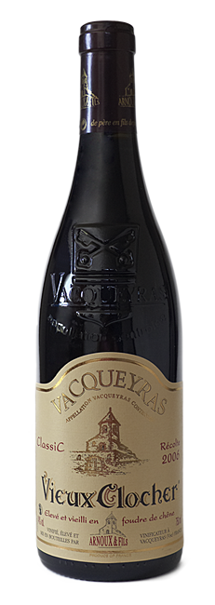
VACQUEYRAS ROUGE.. Classic
Depuis le XIVe siècle, blotti au pied des Dentelles de Montmirail, ce terroir de garrigues inondé de soleil et balayé par le mistral, offre des raisins riches d'une très grande concentration. Ces vins fruités et puissants, sont une symphonie de saveurs et d'arômes, élevés depuis 1990 au rang prestigieux de Cru des Côtes du Rhône.
CARACTERISTIQUES :
Issu de vignes établies sur un plateau caillouteux, le Vacqueyras Vieux Clocher rouge Classic, se distingue par sa puissance, sa virilité et la finesse de ses arômes. Dès sa première année, il vous émerveillera par sa fastueuse robe pourpre aux reflets violacés, d’où s’exhalent de puissantes effluves fruitées agrémentées de quelques nuances d’épices. On retrouve toute l’intensité du nez en bouche dans un décor structuré par de beaux tannins pleins de virilité, enrobés par une belle ampleur. Sa finale de belle longueur s’épanouit sur quelques notes de poivre, qui marquent sa typicité.
Millésime 2008 :
Guide Gilbert & Gaillard : 89/100

Médaille d’Or Vinsobres 2010

FICHE TECHNIQUE :
70 % Grenache, 25 % Syrah, 5 % Mourvèdre
Sol argilo-calcaire à galets roulés.
Rendement : 32 hl/ ha
Vinification traditionnelle et cuvaison 10 jours, élevage avec court passage en foudres de chêne (6 mois)
Alliances Mets et Vins : volailles, daubes et viandes rouges grillées, fromages
Degré : 14°
Potentiel de garde : Peut vieillir 5 à 10 ans
Service à consommer à une température de 18˚à 20°C

